主要地方道鞆松永線道路改良事業(福山市鞆町)に伴う
建設発生土の受入事業者（民間採石事業）の募集要綱

１．募集の趣旨
広島県東部建設事務所では，福山市鞆町における主要地方道鞆松永線道路改良事業に伴いトンネル工事等を実施することとしており，この工事に伴って一定品質の建設発生土が安定的に供給される見込みです（参考として地質縦断図を添付しています）。
資源の有効活用やコスト縮減の観点から，採石法の認可を受けている事業者を対象に，建設発生土の受入が可能な施設を広く募集します。

２．募集土量及び発生時期（予定）
(1)募集土量：約11万m3（締固め土量換算）
(2)発生時期：令和４年３月～令和４年９月・・・約４万ｍ3
令和４年10月～令和５年３月・・・約３万ｍ3
令和５年４月～令和５年10月・・・約４万ｍ3
なお，上記予定については，事業の進捗状況等により変更となる場合があります。

３．応募要件
応募できる事業者は，次の要件を全て満たしている必要があります。なお，広島県土木建築局技術企画課が定める「建設発生土処分先一覧表の掲載申請及び審査要領」に基づき作成される建設発生土処分先一覧表（以下，建設発生土処分先一覧表という。）に建設発生土リサイクルプラントとして掲載されている事業者は，別途公募している「主要地方道鞆松永線道路改良事業（福山市鞆町）に伴う建設発生土の受入施設（受入地・受入地（一時堆積），リサイクルプラント）の募集要綱」を参照してください。
(1)応募時点で採取計画の認可を受けている事業者のうち，所在地が福山市，尾道市，府中市内にある事業者。
(2)本事業における建設発生土の受入の目的が採石場の採取跡地（採石法（昭和25年法律第291号）第33条の認可を受け同法の廃止手続きがなされていない岩石採取場をいう。）の整備ではないこと。
(3)国道及び県道等から施設に至る道路は，ダンプトラック（10ｔ車）が周辺の環境及び他の交通に支障なく通行できる幅員等が確保されていること。

４．応募期間及び方法
(1)応募期間：令和３年11月25日（木）～令和４年１月31日（月）
(2)必要書類：次の書類を，郵送又は持込にて提出してください（郵送の場合は必着とし，持込の場合の受付は土日祝日を除く８時30分から17時15分までとします）。
① 建設発生土「受入申込書」
② 採取計画認可通知書の写し
③ 事業計画書
④ 平面図（1/500～1/1000程度で設備の配置等が分かるもの）
⑤ 設備の概略設計図
⑥ 受入土の再生処理フロー図
⑦ 再生材の試験成績表
⑧ 使用添加剤試験成績表（改良土を製造する施設に限る）
⑨ 施設の状況写真（施設の全体，施設の詳細（処理機械及び材料試験室等），受入土の仮置状況，受入土の処理状況，再生材の仮置状況，標識の掲示状況，防災施設及び環境対策施設等がわかるもの）
⑩ 見積書及び受入単価の設定根拠資料
⑪ 確約書
⑫ 誓約書
なお，③～⑫については，「建設発生土処分先一覧表の掲載申請及び審査要領」に従い作成してください。
https://www.pref.hiroshima.lg.jp/soshiki/95/1211781664462.html
(3)留意事項： 応募があった事業者については，「建設発生土処分先一覧表に掲載する建設発生土リサイクルプラントの判断基準」により，申請書類の審査及び現地調査を行い，審査等により適切と認めたときは，令和４年４月に県ＨＰで公表する当事業専用の建設発生土処分先一覧表に，建設発生土の受入を行う事業者（民間砕石事業）として掲載する予定です（詳細は「５．応募後の手続き」を参照してください）。

５．応募後の手続き
応募いただいた事業者については，県ＨＰに公表する当事業専用の建設発生土処分先一覧表に掲載し，当事業専用の建設発生土処分先一覧表の中で現場内での小割費用，運搬費及び処分費の合計金額が最も経済的となる事業者を積算上の搬出先としてみなすこととします（公共工事間流用など県が処分先を指定する土量は除く）。

６．その他留意事項
(1)建設発生土の搬入（運搬）は，県が無料で行います。
(2)他の公共事業より建設発生土の搬入要請があった場合や，本事業での建設発生土搬出と受入事業での建設発生土受入の間で工程が合わない場合等は，申込土量を保証することはできません。
(3)搬入に際しては，多数のダンプトラックが走行することになりますので，苦情等が発生しないよう，地域住民への対応は応募者でお願いします。
(4)建設発生土搬入後の管理については，応募者の責任において行っていただきます。
(5)提出された受入申込書等については返却しません。

７．問い合わせ及び提出先
広島県 東部建設事務所 鞆地区まちづくり推進事業所
〒720-8511 広島県福山市三吉町一丁目1-1
ＴＥＬ：084-921-1311（内線2811，2812）
担 当：楠，久保，脇野
建設発生土 発生位置図
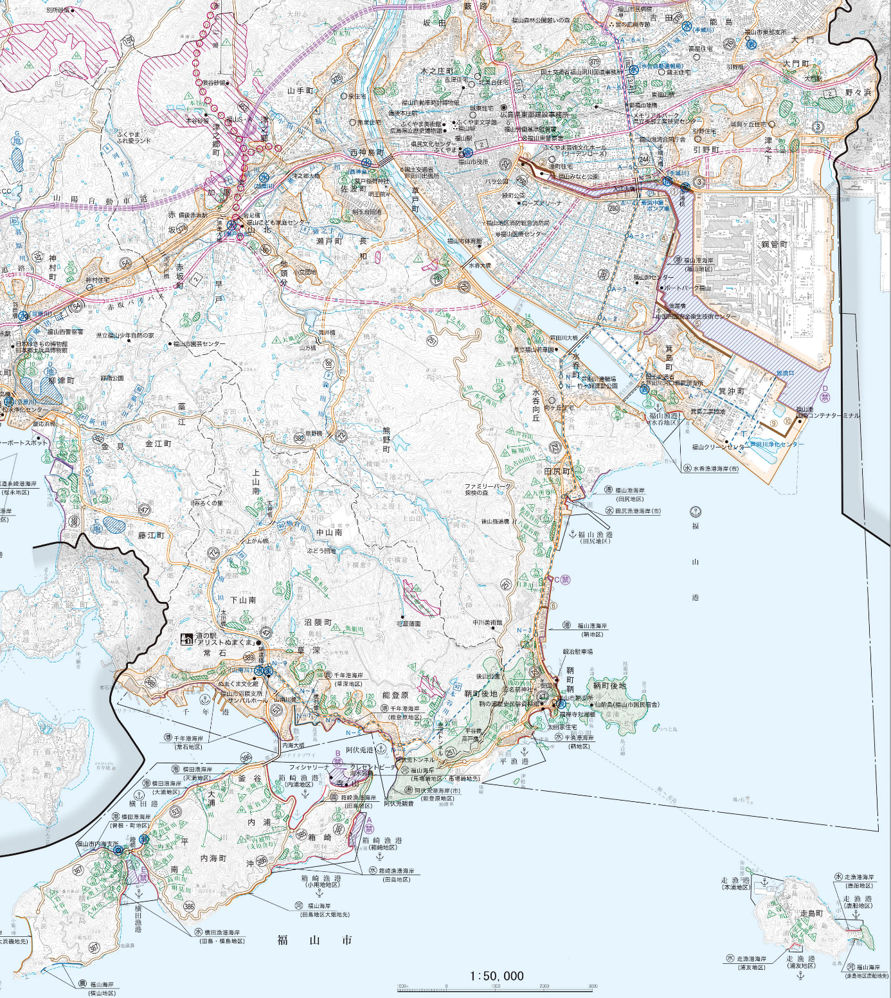

建設発生土 発生位置①

建設発生土 発生位置②

0 1km 2km 3km

令和 年 月 日

広島県東部建設事務所長 様

押印不要
（申請時には削除）
住 所
氏 名
法人にあっては，主たる事務所の所在地，
名称及び代表者の氏名
登録年月日 年 月 日
登録番号 第 号

建設発生土「受入申込書」

主要地方道鞆松永線道路改良事業（福山市鞆町）に伴う建設発生土の受入事業者（民間採石事業）の募集について，次のとおり応募します。

岩石採取場 | 所在地
申請者 | 氏名
 | 郵便番号 |  | 〒
 | 住所
 | 連絡先 | ＴＥＬ
 |  | ＦＡＸ
 |  | E-mail
認可年月日及び指令番号 |  |  | 年 月 日 指令第 号

令和 年 月 日

広島県東部建設事務所長 様
押印不要
（申請時には削除）
住 所
氏 名
法人にあっては，主たる事務所の所在地，
名称及び代表者の氏名
登録年月日 年 月 日
登録番号 第 号

見積書

有効期限 令和４年４月１日～令和５年10月31日

岩石採取場 | 名称
 | 所在地
申請者 | 氏名
 | 住所

建設発生土を受け入れる単価
土 質 |  | 単 価 （円／ｍ^{３}）
砂，砂質土，礫質土
粘性土
岩塊・玉石交じり土
破砕岩 | 軟岩
 | 硬岩
注意事項
・地山土量１ｍ^{３}当りの単価を記入すること。
・ダンプトラック（１０ｔ車）で搬入する場合の単価を記入すること。
・消費税抜きの単価を記入すること。
・無償で受入できる場合は「０」と記入し，受入できない土質は「―」を記入すること。

受入可能な最大粒径
最大粒径（ｃｍ）

